APAP Tutorial 4

Progress:

1. Code telah dituliskan semua

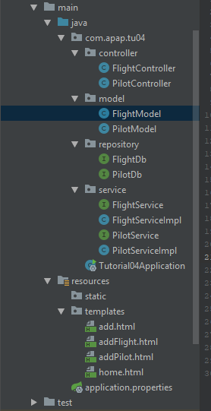

1. Program telah berjalan

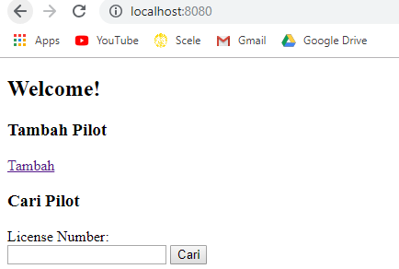

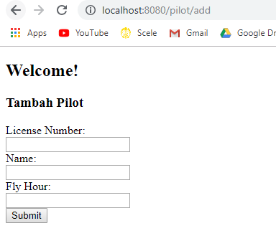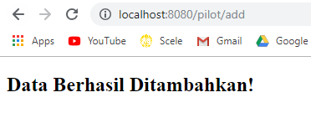

1. Database telah terisi table dan objek / entity yang telah ditambahkan

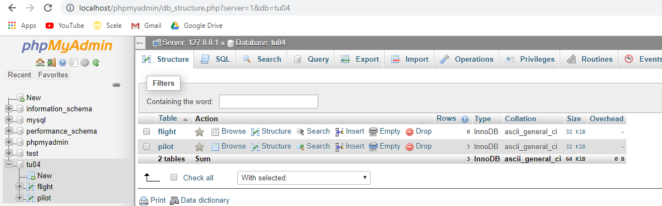

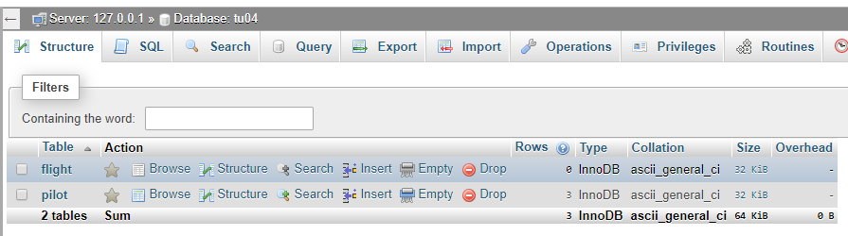

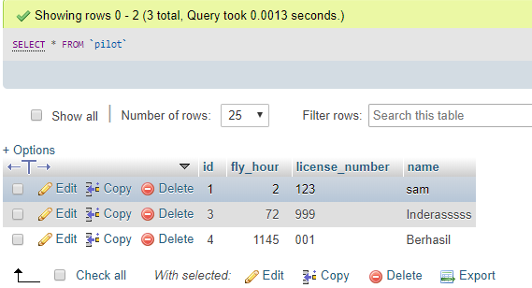

MASIH MEMILIKI ERROR DAN BELUM BISA MENAMBAH ENTITY FLIGHT